Эффективные формы работы по подготовке к государственной итоговой аттестации по математике выпускников основной средней школы

Учитель математики МОУ Магнитная СОШ Юдина Е.Б.

Государственная итоговая аттестация выпускников основной средней школы по математике рассматривается в качестве одного из составляющих элементов общероссийской системы оценки качества образования. И не для кого не секрет, что данные аналитических материалов свидетельствуют о невысоких результатах государственной итоговой аттестации выпускников по математике. Эта проблема имеет ряд объективных и субъективных причин. Решение возникшей проблемы – главная задача каждого учителя. В наше время приобрести пособие для подготовки к государственной итоговой аттестации не составит большого труда, но это еще не решение проблемы.
Решение этой проблемы дело не простое. Для себя я увидела ее эффективное решение в реализации нескольких направлений.
Во-первых, так как экзамен проводится в виде теста, то и с первых уроков следует учить детей выполнять тестовые задания, особенно по тем темам, которые являются экзаменационными. Немаловажным является частота применения формы тестирования и регулярности его в течение всего учебного года. Результаты выше там, где тестовые технологии используются не только как формы рубежного и итогового контроля, но и как форма промежуточного и тематического контроля. Для осуществления такого вида деятельности хорошим помощником является компьютер. В настоящее время в помощь учителю разработано множество тестирующих оболочек и готовых тестовых заданий обучающего и контролирующего характера.
Тест обладает рядом достоинств. Он эффективен с точки зрения массовости и частоты проверки знаний, скорости оценки его результатов. Систематическое проведение тестов оказывает на учащихся благотворное психологическое и воспитательное воздействие. Они приучаются к более серьёзному и вдумчивому изучению материала. Привыкают к мысли, что знания каждого из них будут тщательно проверены и оценены. Программные средства позволяют объективно оценить уровень подготовки учеников по темам.
Обучающие тесты предназначены для выработки навыка применения полученных знаний при выполнении определенных заданий, ученик сразу видит свои ошибки и имеет возможность их исправить с другой попыткой.
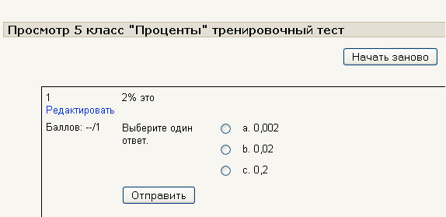
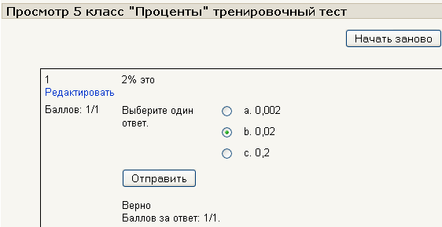
Контролирующие тесты предназначены для проверки знаний учащихся по теме, при его выполнении ученик имеет всего одну попытку. Выполнив тест, ученик сразу видит результат.
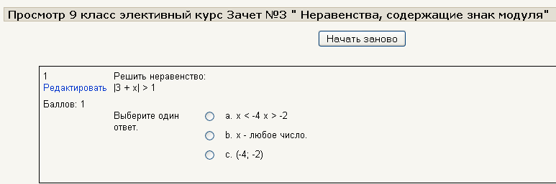
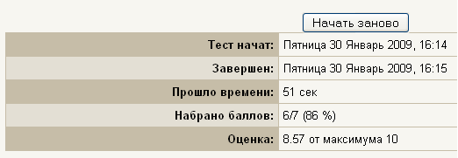
Во-вторых, следует заметить, что в ходе подготовки надо повторить большой объем материала, что, конечно же, является очень трудоемким процессом. Поэтому начинать вести подготовку к экзаменам надо с пятого класса. Поэтому очень важно в каждом классе выделить тот материал, который является экзаменационным и с первых тем вести плановую подготовку к экзаменам. Думаю, что со мной согласятся многие, что проще вспомнить, чем учить заново.
Например, понятие процента изучается в пятом классе, а задания на вычисление процентов в разных вариациях есть на экзаменах. И от того, как усвоили эту тему учащиеся в пятом классе, зависит смогут ли они выполнить это задания. Поэтому на уроках математики в пятом классе для закрепления темы проценты я использую задания государственной итоговой аттестации выпускников основной школы в адаптированном для пятиклассников виде (если числовые значения, используемые в задании, для пятиклассников еще не знакомы).
Пример 1. Туристическая фирма организует трехдневные автобусные экскурсии. Стоимость экскурсии для одного человека составляет 3500 р. Группам предоставляются скидки: группе от 3 до 10 человек – 5 %, группе более 10 человек – 10 %. Сколько затратит на экскурсию группа из8 человек?
1) 28000р. 2) 26600р.
3) 3325р. 4) 1400 р.
В-третьих, необходимо отметить, что значительная часть учащихся не владеет ключевыми понятиями, например, понятиями рационального и иррационального числа.
Пример 2. Определить какое из чисел $\sqrt{\text{900}}$, $\sqrt{\text{9000}}$, $\sqrt{0,9}$ является рациональным.
Самая распространенная ошибка, допускаемая учащимися, состоит в том, что ни одно из этих чисел не является рациональным. Это значит, что у учащихся сформированы ошибочные ассоциации с понятием радикала, которое вводится в восьмом классе. Именно в восьмом классе и должны быть сформированы точные ассоциации с этим понятием, поэтому использование заданий из государственной итоговой аттестации выпускников здесь необходимо и обосновано.
Много проблем вызывают задания, требующие представления числа в различных эквивалентных формах. Это свидетельствует о том, что учащиеся плохо владеют оценочными умениями, позволяющими сразу увидеть, что $\frac{4}{\text{11}}$ меньше половины, а 0,61 и $\frac{5}{7}$ больше половины. Такая же картина наблюдается во всех случаях, когда учащимся приходится работать с числами, представленными десятичными и обыкновенными дробями.
Пример 3. Найдите среди данных чисел то, которое заключено между числами $\frac{1}{4}$ и $\frac{1}{3}$.
1) 0,1 2) 0,2 3) 0,3 4) 0,4
Пример 4. Какому из данных промежутков принадлежит число $\frac{7}{9}$?
1) [0,5 ; 0,6] 2) [0,6 ; 0,7]
3) [0,7 ; 0,8] 4) [0,8 ; 0,9]
Сама задача сравнения или упорядочивания чисел, даже в простейшей подстановке, вызывает затруднения у значительной части выпускников. Большая часть ошибок возникающих в заданиях такого типа спровоцирована неправильной тактикой выполнения задания. Поэтому при изучении этой темы и при подготовке к экзамену целесообразно приучать учащихся к правильным стратегиям выполнения заданий: пользоваться черновиком (даже в том случае, если задание кажутся устным), делать записи аккуратно, выполнять проверку (постараться решить задание другим способом, проверить задание на правдоподобие) и т.д.
Говорить о проблемах успешности учащихся на выпускных экзаменах можно очень долго. Данная проблема требует особого внимания не только педагогов, но и всех участников: учащихся, родителей, методистов, каждый из которых может исправить определенную часть возникшей проблемы. Но действия всех участников должны быть согласованы и направлены на достижение положительного результата в решении этой проблемы.
Педагогам могу предложить практические тренировочные работы.

Тренировочная работа № 1
Тема: Стандартный вид числа.

1. Площадь территории Бутана составляет сорок шесть тысяч пятьсот км². Как это число записывается в стандартном виде?
1) 46,5 ∙ 10³ 3) 4,65 ∙ 10⁴
2)4,65 ∙ 10³ 4) 0,465 ∙ 10⁵
2. Население Бельгии составляет 10 миллионов 500 тысяч человек. Как это число записывается в стандартном виде?
1) 1,5 ∙ 10⁷ 3) 1,05 ∙ 10⁸
2) 1,5 ∙ 10⁶ 4) 1,05 ∙ 10⁷
3. Население Венесуэлы составляет 2,7 ∙ 10⁷ человек, а ее площадь примерно равна 9 ∙ 10⁵ км². Чему примерно равна плотность населения Венесуэлы?
1) 3 чел./км² 3) 3,3 чел./км²
2) 30 чел./км² 4) 0,33 чел./км²

Тренировочная работа № 2
Тема: Проценты.

1. Из 78 девятиклассников школы 16 человек приняли участие в городских спортивных соревнованиях. Сколько приблизительно процентов девятиклассников приняли участие в соревнованиях?
1) 3,1 % 2) 0,21 % 3) 31 % 4) 21 %
2. Из 73 девятиклассников 13 человек приняли участие в городской научно-практической конференции. Сколько приблизительно процентов девятиклассников приняли участие в научно-практической конференции?
1) 0,8 % 2) 18 % 3) 8 % 4) 0,18 %
3. Из 41 девятиклассника школы 29 человек приняли участие в краеведческом конкурсе «Село мое родное».Сколько приблизительно процентов девятиклассников приняли участие в краеведческом конкурсе?
1) 71 % 2) 7,1 % 3) 0,81 % 4) 81 %

Тренировочная работа № 3
Тема: Изображение чисел точками на координатной прямой.

1. Числа a и b отмечены точками на координатной прямой. Расположите в порядке возрастания числа $\frac{1}{а}$ , $\frac{1}{b}$ и 1?
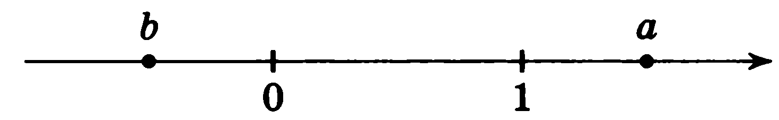
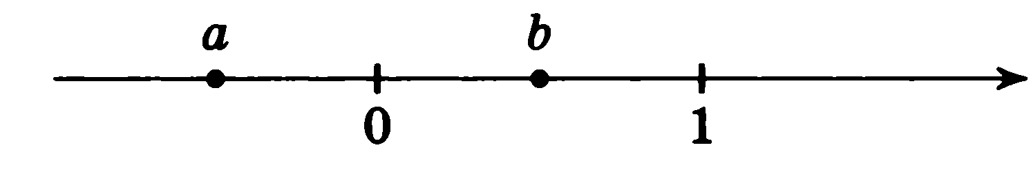
1) 1, $\frac{1}{а}$, $\frac{1}{b}$ 2) $\frac{1}{b}$, 1, $\frac{1}{a}$ 3) $\frac{1}{b}$, $\frac{1}{a}$, 1 4) $\frac{1}{a}$, $\frac{1}{b}$, 1
2. Числа a и b отмечены точками на координатной прямой. Расположите в порядке возрастания числа $\frac{1}{а}$ , $\frac{1}{b}$ и 1?

1) $\frac{1}{b}$, 1, $\frac{1}{a}$ 2) 1, $\frac{1}{b}$, $\frac{1}{a}$ 3) $\frac{1}{a}$, 1, $\frac{1}{b}$ 4) 1, $\frac{1}{а}$, $\frac{1}{b}$
Числа a и b отмечены точками на координатной прямой. Расположите в порядке возрастания числа $\frac{1}{а}$ , $\frac{1}{b}$ и 1?
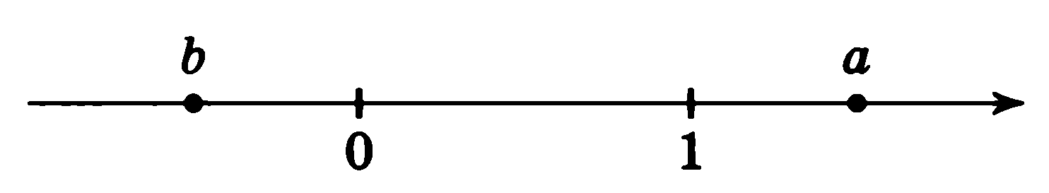

1) $\frac{1}{a}$, 1, $\frac{1}{b}$ 2) $\frac{1}{b}$, $\frac{1}{a}$, 1 3) 1, $\frac{1}{а}$, $\frac{1}{b}$ 4) $\frac{1}{b}$, 1, $\frac{1}{a}$

Тренировочная работа № 4
Тема: Числовые значения буквенного выражения.

1. Найдите значение выражения $\frac{х^{4}}{4}−\frac{х^{2}}{2}+1$ при х = 1
Ответ: _________________________________

2. Найдите значение выражения $\frac{х^{4}}{5}+\frac{х^{2}}{4}−2$ при х = –1
Ответ: _________________________________

3. Найдите значение выражения $\frac{х^{4}}{2}−\frac{х^{2}}{3}+3$ при х = –1
Ответ: _________________________________

Тренировочная работа № 5
Тема: Выполнения действий с алгебраическими выражениями.

1. Представьте выражение $9т+\frac{1−8т^{2}}{т}$ в виде дроби.
Ответ: _________________________________

2. Представьте выражение $т+\frac{4−8т^{2}}{т}$ в виде дроби.
Ответ: _________________________________

3. Представьте выражение $7т+\frac{4−9т^{2}}{т}$ в виде дроби.
Ответ: _________________________________

Тренировочная работа № 6
Тема: Числовые неравенства и их свойства.

1. Решите неравенство 7 – 3(7 – х) ≥ 5.
1) х ≥ – 8 2) х ≥ 8 3) х ≤ $−\frac{7}{3}$ 4) х ≥ $\frac{7}{3}$

2. Решите неравенство 10 – 5(х – 3) ≥ 7х.
1) х ≤ $\frac{\text{25}}{\text{12}}$ 2) х ≤ $\frac{7}{\text{12}}$ 3) х ≤ $\frac{7}{2}$ 4) х ≥ $\frac{7}{2}$

3. Решите неравенство 2(5х – 3) – 8х < 3
1) х < 0 2) х > 6 3) х > $\frac{5}{3}$ 4) х < $\frac{9}{2}$

Тренировочная работа № 7
Тема: Частота события и вероятность.

1. В партии из 400 деталей 12 бракованных. Какова вероятность, что случайно выбранная деталь из партии будет исправной?
Ответ: _______________________________
2. Какова вероятность того, что при броске кубика не выполнится следующее событие: «число, выпавшее на кубике, делится на 3»?.
Ответ: _______________________________
3. В урне находятся 4 белых и 16 черных шаров. Какова вероятность, что случайно вытащенный из урны шар будет черным?
Ответ: _______________________________

